28 марта 2019 г. в Министерстве науки и образования РФ состоялась международная научно-практическая конференция, организованная секцией межотраслевых эколого-экономических системных исследований Российской академии естественных наук. Конференция проходила при поддержке Ассоциации Российский дом международного научно-технического сотрудничества. Тема конференции-стратегические направления в регионах: эколого-экономический и социальный аспекты. 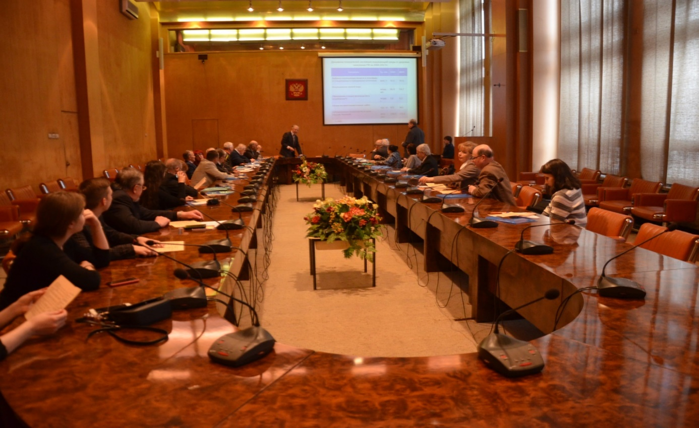
Председатель оргкомитета конференции, акад. РАЕН Антонов А.В., открывая её, выразил от имени оргкомитета благодарность представителям Беларуси, Германии, Грузии, Киргизии, Приднестровья, Туркменистана и России за участие в форуме. От Российской Федерации приняли участие специалисты и ученые ряда международных организаций, включая Российский университет дружбы народов, Международный университет в Москве. Акад. РАЕН Антонов А.В. пожелал всем участникам конференции плодотворной работы, установления новых научных контактов и достижений в реализации международных проектов в регионах.

.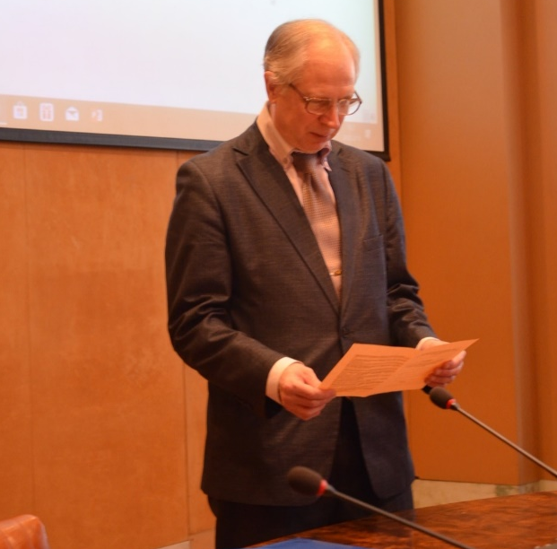

Далее акад. РАЕН Антонов А.В. по поручению председателя оргкомитета международного экологического конкурса «EcoWorld» Иваницкой Л.В. вручил дипломы лауреатов и медали им. Н.Н. Моисеева д.э.н. Атаеву А.М. (Туркменистан) и члену-корр. РАЕН Файзуллину Г.Г. (Россия).
В соответствии с Программой конференции первым выступил акад. РАЕН Антонов А.В., который посвятил свой доклад проблемам разработки и реализации стратегий экологической безопасности в регионах. Акад. РАЕН Антонов А.В. обратил внимание участников форума на отсутствие в регионах стратегий экологической безопасности, недостатки в обосновании региональных приоритетов, стратегических направлений в этой области и предложил принципиальную схему разработки и реализации региональных стратегий, включая организацию контроллинга при их выполнении.
Наиболее интересными выступлениями на конференции стали: методические подходы к исчислению холостого оборота экономики с позиции ресурсосбережения в регионах-докл. д.э.н. Атаев А.М. (Туркменистан); эколого-экономическая оценка культурного наследия регионов – акад. РАЕН Гаспарян М.Ю., актуальные аспекты охраны окружающей среды регионов – к.ю.н., доц. Ищенко Н.С. (Республика Беларусь); Проблемы эколого-экономического обоснования выбора технологий ликвидации накопленного экологического ущерба в горнодобывающих регионах – проф. Редина М.М.; ресурсосберегающая технология выплавки стали с наилучшими экологическими показателями- акад. инженерных наук Грузии Кашакашвили Г.В.(Грузия); Перспективы реализации программ по сбору и переработке бытовых отходов – акад. РАЕН Голованов В.И.
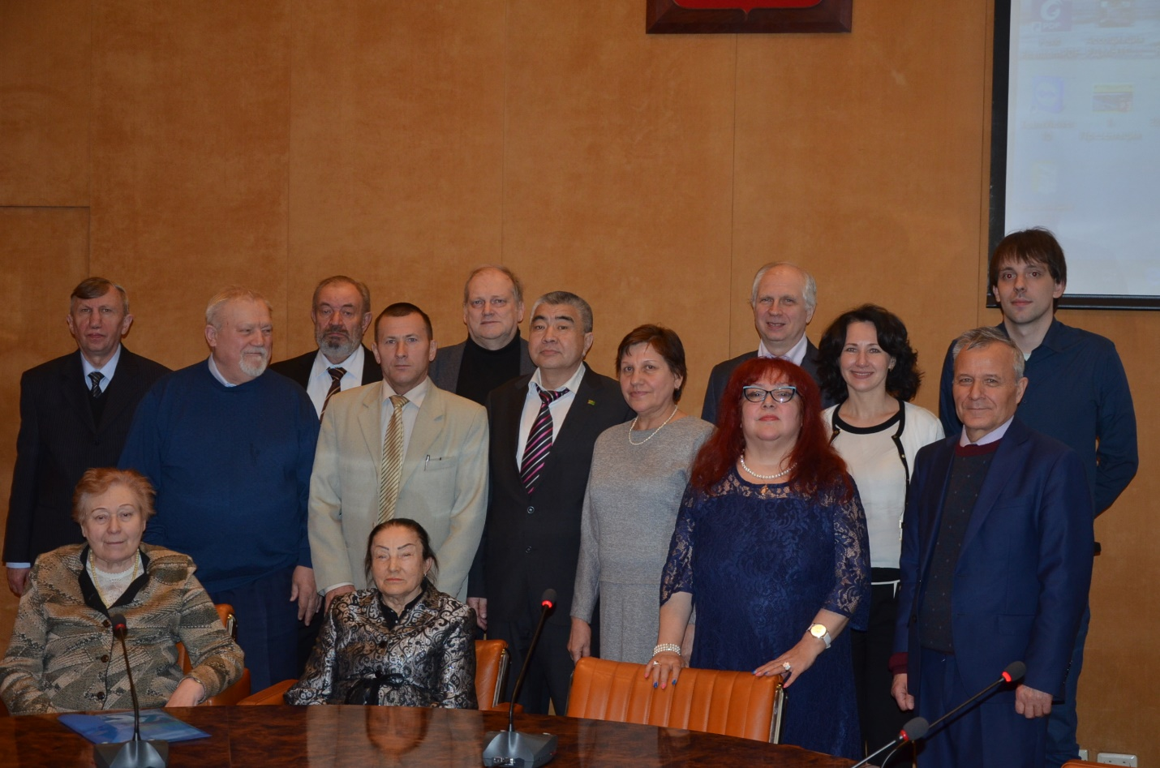

Член-корр. РАЕН Файзуллин выступил с инициативой издания работы, посвященной актуальным проблемам экономики с участием присутствующих на конференции ученых, которая была единогласно поддержана.
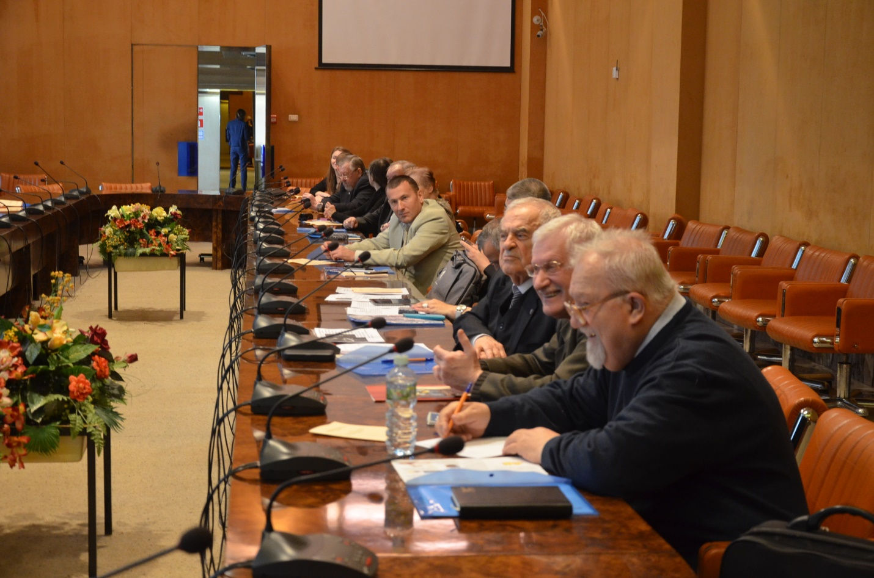
Подводя итоги работы конференции, акад. РАЕН Антонов А.В. поблагодарил ее участников за активную работу, и призвал их к подготовке проекта решения научного форума, которое станет составной частью издаваемых материалов конференции.

